多边形

1 点与多边形的关系
如何判断一点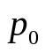是否位于多边形之内？

1.1 多边形类
多边形结构：顶点序列。
class CPolygon : public CObject
{
public:
CPolygon(vector<POINT> &points);
virtual ~CPolygon();
void Draw(CDC *pDC);
protected:
vector<POINT> m_points;
COLORREF FillColor;
………………
};

1.2 叉积判断法

1.2.1 思路
到各顶点的矢量：
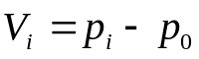，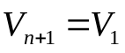 (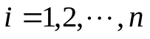)
在多边形内的充要条件：
叉积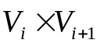的符号相同。()
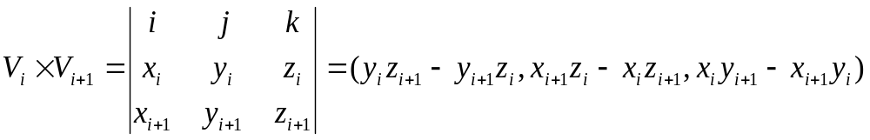
适用范围：凸多边形

1.2.2 实现
// 计算平面叉积，方向为z坐标轴方向
int CPolygon::Product(VECTOR v1, VECTOR v2)
{ return v1.x*v2.y-v2.x*v1.y; }

// 判断p是否在多边形内
bool CPolygon::Inside(POINT p)
{ vector<VECTOR> vs;
for(int i=0; i<m_points.size(); i++)
{ VECTOR vi={m_points[i].x-p.x, m_points[i].y-p.y};
vs.push_back(vi);
}
vs.push_back(vs[0]);

int p0=Product(vs[0],vs[1]);
for(i=1; i<m_points.size()-1; i++)
{ int pi=Product(vs[i],vs[i+1]);
if(p0*pi<0) return false;
}
return true;
}

1.3 夹角和判断法

1.3.1 思路
记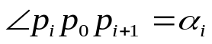 () 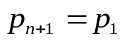
若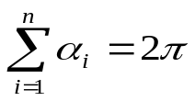，则在多边形之内，
若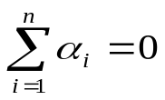 ，则在多边形之外。
适用范围：凸、凹多边形

1.3.2 计算向量之间的夹角
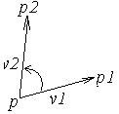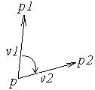
double CPolygon::GetAngle(POINT p1,POINT p,POINT p2)
{ VECTOR v1={p1.x-p.x, p1.y-p.y};
VECTOR v2={p2.x-p.x, p2.y-p.y};
double x1=v1.x*v2.x+v1.y*v2.y;
double x2=sqrt(v1.x*v1.x+v1.y*v1.y);
double x3=sqrt(v2.x*v2.x+v2.y*v2.y);
double cos_angle=x1/(x2*x3);
if(Product(v1,v2)>0)
return acos(cos_angle);
else return -acos(cos_angle) ;
}

1.4 交点数判断法
从作一射线至无穷远： 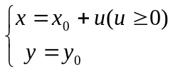
计算射线与多边形边的交点个数。
若交点数为奇数，则在多边形内；
否则，在多边形外。
奇异点(多边形顶点)处理：
若相邻两边在射线同侧，则交点计数加2，否则加1。
适用范围：凸、凹多边形(甚至可以带孔)

2 多边形的凸包

2.1 多边形的凹凸性
判断每个顶点的凹凸性。
设多边形顶点按逆时针方向排序。P_{i-1}P_{i}将平面分成“+”区域和“-”区域。
若P_{i+1}位于“+”区域，则P_{i}为凸点；否则为凹点。
若多边形有一个凹点，则为凹多边形。
bool CPolygon::isTu()
{ int N=m_points.size();
POINT sp=m_points[N-1];
for(int i=0; i<N; i++)
{ POINT ep=m_points[i];
//检查其他所有端点似乎否在sp->ep的同一侧
//sp->ep的直线方程为ax+by+c=0
int a=sp.y-ep.y, b=ep.x-sp.x, c=sp.x*ep.y-ep.x*sp.y;
int j=(i+1)%N;
int f1=a*m_points[j].x+b*m_points[j].y+c;
while( (j+2)%N != i )
{
int f2=a*m_points[j].x+b*m_points[j].y+c;
if((double)f1*f2<0) return false;
j=(j+1)%N;
}
sp=ep;
}
return true;
}

2.2 多边形的凸包：卷包裹算法
算法步骤：
①初始化凸包序列为空；
②寻找x坐标最大、y坐标最小的点，记作A；
③任选A左侧的一点作为原点，记做LastA；
④以LastA->A为方向，对其余点，求相对A的旋转角度最小的点NextA；
⑤将pts[NextA]点添入凸包序列；若NextA等于startID，则凸包已得。否则转⑥；
⑥将A作为LastA，将NextA作为A，转④
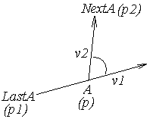
double CPolygon::GetAngle(POINT p1, POINT p, POINT p2)
{ VECTOR v1={p.x-p1.x, p.y-p1.y};
VECTOR v2={p2.x-p.x, p2.y-p.y};
double x1=v1.x*v2.x+v1.y*v2.y;
double x2=sqrt(v1.x*v1.x+v1.y*v1.y);
double x3=sqrt(v2.x*v2.x+v2.y*v2.y);
double cos_angle=x1/(x2*x3);
if(Product(v1,v2)>0)
return acos(cos_angle);
else return 2*PI-acos(cos_angle) ;
}

void CPolygon::TuBao(vector<POINT> &pts)
{ // flag: pts[i]是否被选入凸包序列的标记
vector<bool> flag(pts.size(),false);
// ①初始化凸包序列为空；
m_points.clear();
// ②寻找x坐标最大、y坐标最小的点，记作A；
int startID=SearchLD(pts); int A=startID;
// ③任选A左侧的一点作为原点，记做LastA
POINT LastA={pts[A].x-100, pts[A].y};
int NextA;
while( 1 )
{ // ④以LastA->A为方向，对剩余点，
// 求相对A的旋转角度最小的点NextA；
double min_angle=PI;
for(int i=0; i<pts.size(); i++)
{ if(flag[i]==true) continue;
// 找第一个LastA时，应忽略startID；
if(m_points.size()==0 && i==startID) continue;
double angle1=GetAngle(LastA, pts[A], pts[i]);
if(angle1<min_angle)
{ min_angle=angle1; NextA=i; }
}
// ⑤将pts[NextA]点添入凸包序列；
// 若NextA==startID，则凸包已得。否则转⑥；
m_points.push_back(pts[NextA]); flag[NextA]=true;
if(NextA==startID) break;
// ⑥将A作为LastA，将NextA作为A，转④；
LastA=pts[A]; A=NextA;
}
}

2.3 多边形的分割问题
已知一个多边形的顶点序列，如何将其划分为N个单元，每个单元全部是三角形，或全部是四边形，要求每个单元的形状、面积基本相近。
本算法是有限元计算的基础。

